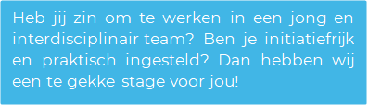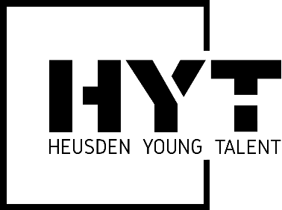

Wie zijn wij?
Heusden Young Talent is hét innovatie platform van de gemeente Heusden, waarbij we in een groot multidisciplinair team samenwerken. Het team bestaat uit zowel studenten als directeuren, eigenaren en professionals van aangesloten Heusdense bedrijven. Deze bedrijven en organisaties zijn lokale familiebedrijven tot multinationals, bankwezen en de gemeente Heusden zelf! Deze opdracht zal uitgevoerd worden bij Baanbrekers, een van de aangesloten bedrijven bij Heusden Young Talent.
Baanbrekers zet zich in voor het breder en duurzamer inzetbaar maken van mensen met een afstand tot de arbeidsmarkt. Voor deze stageopdracht onderzoeken we hoe technologische hulpmiddelen zoals beamerprojectie, co-bots en exoskeletten kunnen worden ingezet om bij te dragen aan deze doelstelling. We willen ontdekken of deze technologieën, in samenwerking met werkgevers in de regio, kunnen helpen om werk zo duurzaam en passend mogelijk in te richten. Tevens willen we onderzoeken welke subsidies hiervoor beschikbaar zijn.
Wat is de opdracht?
Je gaat werken aan de volgende aspecten:
- Onderzoek naar beschikbare technische hulpmiddelen
- Succesvolle implementaties en lessen uit het bedrijfsleven
- Verbinding maken met werkgevers die openstaan voor het inzetten van techniek voor duurzame werkplekken
- Onderzoek naar subsidies en mogelijkheden
Deze opdracht is ideaal voor een stagiair(e) die geïnteresseerd is in het verkennen van de bestaande situatie in de regio Heusden, Loon op Zand en Waalwijk. We willen vervolgens advies ontvangen over hoe we deze technologieën kunnen toepassen in samenwerking met werkgevers. Dit kan ook worden opgezet als een afstudeerstage, waarbij je eerst onderzoek doet en vervolgens de implementatie verzorgt.
Wat vragen we van jou?
Wij zijn op zoek naar een enthousiaste derdejaars of vierdejaars student die deel uit wil maken van het Heusden Young Talent Team, een opleiding volgt in Technische Bedrijfskunde of Business Innovation en in het najaar 2025 kan starten met de stage. Voor deze stageopdracht zoeken wij iemand die interesse heeft in innovatieve technologieën en duurzame inzetbaarheid. Bereid is contact te leggen met werkgevers en verschillende stakeholders.

Wat bieden we jou?
- Kans om bij verschillende bedrijven een keer achter de deur te kijken.
- Samenwerking met andere studenten.
- Informele en open cultuur.
- Een leuke stagevergoeding.
- Leuke projecten met de nieuwste technologieën.
- Flexibiliteit en vrijheid.
- Een interdisciplinair team van zowel studenten als ondernemers.
- Ruimte voor persoonlijke ontwikkeling.
- Leren om je professioneel te gedragen en te communiceren.
- Voldoende begeleiding met een laagdrempelig contact.

Ben je klaar om deze uitdaging aan te gaan of heb je vragen? Neem contact met ons op via: info@heusdenyoungtalent.nl Of via de link: https://ap.lc/IjkXB

